Braas Achat 14 GS Hohlfalzziegel Doppelwulstziegel

BMI Deutschland BRAAS

Eigenschaften

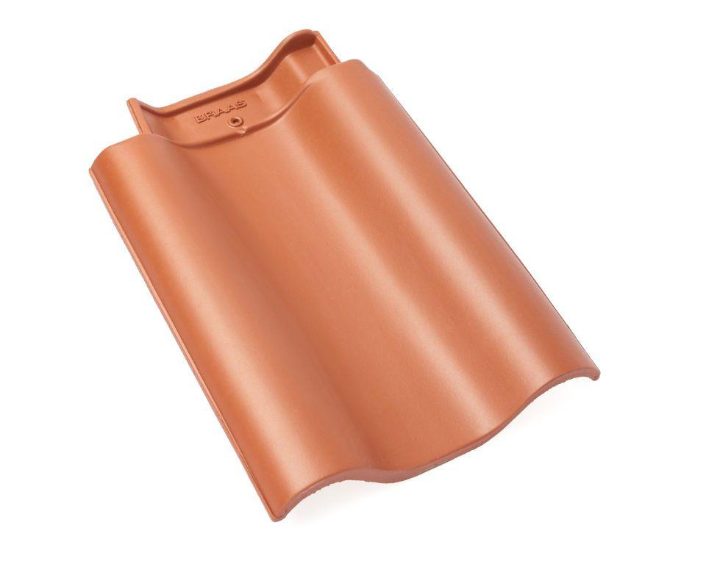

Art Formziegel

Doppelwulstziegel

Farbton

anthrazit, dunkelbraun, rot

Format

Ganzer Ziegel

Oberfläche

engobiert

Breite (mm)

290,00

Länge (mm)

442,00

Farbtonbezeichnung Hersteller

Dunkelbraun, Anthrazit, Naturrot, Kupferrot